Les celtes, la Bretagne, l’Angleterre et la France

Les celtes, qui virent leur apogée en Europe vers l’an 300 avant J.C, ne formèrent jamais d’empire, et ils furent conquis et assimilés par les romains.
Après la défaite des venètes en –56, puis celle de vercingetorix à alésia en –52, la Gaule est complètement occupée en –51 et le latin s’impose comme langue administrative.
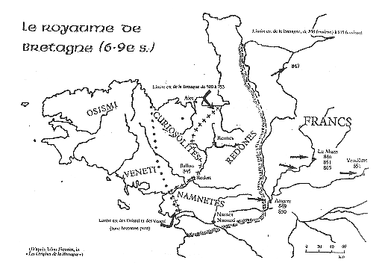
Seules les îles britanniques, conquise en 43 avant J.C., réussirent à garder leurs langues (Irlande, Cornouaille, pays de Galles, île de Mann, Ecosse), et même à la réintroduire dans la pointe ouest du continent européen ; en effet, les romains reinstallèrent en Armorique les premiers bretons pour défendre la péninsule contre les germains, d’où une première vague d’immigration au IVème et au Vème siècle, puis, suite aux invasions saxonnes au VIème siècle, une deuxième vague. Quelle langue parlaient alors les habitants d’Armorique lorsque les bretons des îles britanniques s’installèrent ? les linguistes sont d’avis partagés : le celte originel ou le gallo-romain ?

Le royaume des francs est alors en pleine constitution, et entre en rivalité avec les comtes bretons, qui sont également en rivalité avec les comtes du Poitou. Avec Nominoë, la Bretagne devient un royaume uni et indépendant en 851 et étend son autorité sur Nantes et Rennes.
Les invasions normandes vont bientôt mettre le pays à feu et à sang : en 853 Nantes est ravagé, en 914 Landevennec … Partout les manuscrits sont détruits, les moines se réfugient dans la vallée de la Loire. En 936, Alain Barbetorte délivre Nantes, et en 1066 le normand Guillaume le conquérant s’allie aux bretons pour envahir l’Angleterre et en devenir le roi.

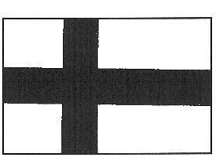
En 1188, lors de la 3ème croisade, les bretons portent une croix noire sur fond blanc, et ils le portaient encore à Saint aubin du Cormier en 1488.

En 1213 Pierre de Dreux, Mauclerc introduit les hermines en brisure dans son propre blason et Jean II fait mettre par écrit la coutume de Bretagne.
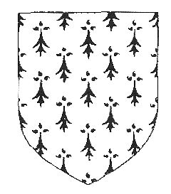
En 1316, Jean III adapte la bannière d’hermine plain.
En 1341 éclate une longue guerre de succession, qui oppose Jean de Montfort, soutenu par les anglais, à Jeanne de Penthièvre et Charles de Blois, soutenus par les français. D’où le combat des trente puis la défaite de Charles de Blois à Auray. Jean de Montfort, duc en 1365, est bientôt abandonné par les barons bretons, et doit s’enfuir en Angleterre, tandis que Charles VI veut annexer la Bretagne. Les barons bretons se retournent vers Jean de Montfort, qui revient.
Après l’âge d’or du duc jean V, qui correspond à l’apogée du duché, louis XI relance les attaques françaises, entre en Bretagne et vainc les bretons à saint Aubin du Cormier en 1488. En 1490, la duchesse Anne, cherchant à préserver l’indépendance de son duché, épouse Maximilien d’Autriche, mais Charles VIII occupe Nantes, fait annuler ce mariage puis épouse la duchesse le 6 décembre 1491. A la mort de Charles VIII, Louis XII épouse Anne le 8 janvier 1499 au château des ducs, à Nantes. Enfin, pour assurer la transmission du duché à sa lignée, Francois Ier épouse Claude, la fille d’Anne. En 1532, le traité d’union de la Bretagne à la France officialise la fin de l’indépendance bretonne, sous quelques conditions liées aux prérogatives des états de Bretagne, conditions qui justifieront les tentatives du duc de Mercoeur pendant les guerres de religion, des bonnets rouges sous Louis XIV et du marquis de Pontcallec sous Louis XV, et qui seront finalement balayées en 1789.
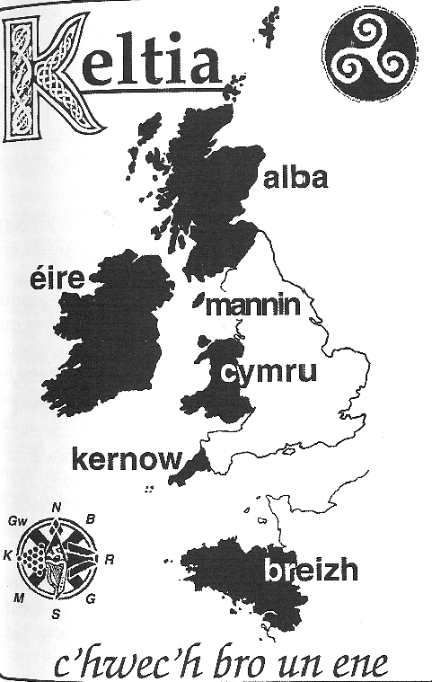

Les langues celtiques : 6 pays, une seule âme

L’état français contre le breton

C'est le français qui seul a joué un rôle officiel en Bretagne, même avant la révolution, en fait depuis le moyen âge. Les notables et l’administration utilisent le français depuis le XIIIème siècle, pratiquement en même temps que le latin a été abandonné ailleurs. Les ducs de Bretagne ne parlaient pas le breton, et la duchesse Anne dut finir par en apprendre les rudiments.
Le breton est resté la langue du monde rural et maritime jusque dans les années 1945/1960. La révolution a tenté de l’éradiquer, et surtout l'école de Jules Ferry et d’Emile Combes qui y voyait une arme du clergé pour tenir les paysans. L’école laïque et obligatoire a donc appris à lire en français aux personnes nées aux environ de 1880, époque à laquelle environ 70% de la population parlait breton, les grandes villes étant bilingues. Il y avait encore 1.300.000 bretonnants en 1914, et seulement 200.000 en 2002. Certes, l'église a enseigné le breton, jusqu'à la 1ère guerre mondiale, par le biais de catéchismes en breton, mais édités pour un évêché particulier. La langue bretonne n'a pas bénéficié d'un enseignement, qui aurait fait naître un standard unifié, elle reste divisée en quelques dialectes formant 2 grandes branches: le breton parlé dans la région de Vannes d'une part, et les 3 dialectes de Cornouaille, Léon et Trégor d'autre part. Il n’y a pas eu d’orthographe avant le XIXème siècle.
Enfin, il faut signaler les énormes ressemblances syntaxiques et grammaticales entre le breton et le gallois, (due à l’immigration galloise du V° siècle) ressemblance ne voulant évidemment pas dire intercompréhension, encore moins qu’entre les différents dialectes bretons.
L'état français a réalisé son unité linguistique, et au nom de la centralisation et de l'indivisibilité de la patrie, les petits bretons, à l'école à la fin du XIXème siècle, ne devaient pas parler breton, sous peine de se voir attribuer le « symbole », ce qui valait punition en fin de journée. A la maison, les parents aussi voulaient que leurs enfants parlent le français, la langue de l'élévation sociale souhaitée pour eux. Ainsi donc, il y avait un large consensus chez les bretons pour abandonner leur propre langue, et élever leurs enfants en français. C'est ce qui est arrivé : il n'y aura bientôt plus de bretonnant ayant appris le breton sur les genoux de ses parents. La dernière langue celtique du continent est en voie de disparition.
Il est curieux de noter qu’au pays de Galles, le gallois est resté très vivant, par contre les traditions de danse (les pas en particulier) ont été perdues.

La francisation de la Bretagne au XIXème siècle

Plusieurs agents vont provoquer la francisation des bretons : tout d’abord la départementalisation, qui a bannit le mot « Bretagne » du vocabulaire administratif ; la valorisation par l’école et le service militaire de ce qui vient de l’extérieur; l’émigration et la promotion sociale qu’elle promet d’obtenir ; le chemin de fer, qui développe la mobilité de la main d’œuvre et des fonctionnaires ; enfin l’appareil administratif et militaire, car explique l’inspecteur général Carré « ce sont des Français qu’il faut pour franciser les bretons, ils ne se franciseront pas tout seuls » ; et evidemment la politique linguistique, basée sur l’expression de l’abbé Grégoire en 1792 : « le peuple français doit être jaloux de consacrer, dans une république une et indivisible, l’usage unique et invariable de la langue de la Liberté » et sur celle de Barère en 1794 « la contre révolution et le fédéralisme parlent bas-breton … Chez un peuple libre, la langue doit être une et même pour tous », expression réactualisé en 1845 par le sous-préfet du finistère dans ses consignes aux instituteurs « Surtout, rappelez-vous, messieurs, que vous n’êtes établis que pour tuer la langue bretonne » et l’inspecteur d’académie Dosimont en 1897 « un principe qui ne saurait jamais fléchir : pas un mot de breton en classe ni dans la cour de récréation, il faut faire la guerre à ce charabia ».
En 1902, Emile Combes enjoint aux curés bretons de n’employer que le français dans les sermons et le catéchisme. Voici des extraits de l’intervention d’Emile Combes à la chambre, d’après le journal officiel du 17 janvier 1903.
« (Certains prêtres) s’appliquaient […] à maintenir des coutumes qui n’étaient pas sans danger pour l’unité nationale […]
Quand j’ai signé cette circulaire, je m’imaginais comme tout le monde que la Bretagne était en France. (applaudissements à gauche et à l’extrême-gauche, interruptions au centre et à droite) […]
On dirait vraiment, à entendre ces réclamations, que là-bas on est Breton avant d’être Français (Vives interruptions à droite. Applaudissements à gauche et à l’extrême gauche).
Si (les ministres des cultes) s’obstinent à n’employer que le breton dans les églises, c’est parce que, dans leur esprit, il s’y rattache de vieux souvenirs et de vieilles traditions, souvenirs et traditions d’une sujétion morale qui se perd dans la nuit des temps (Applaudissements à gauche).
La langue française les aurait promptement éteints. Ne pouvant la chasser de l’école, certains prêtres la consignent à la porte de l’église. Sermons et catéchismes se font uniquement en breton, parce que le breton se prête moins que le français à exprimer les idées nouvelles, ces vilaines et détestables idées républicaines dont la langue française est l’admirable messagère (Très bien ! très bien ! à gauche) […].
La paix ne pourra se faire et ne se fera que par la soumission absolue du clergé breton aux ordres du gouvernement. » (Applaudissements vifs et prolongés à gauche. Bruit à droite).

Quelques dates
Le premier dictionnaire breton, imprimé en 1499, le catholicon (l’universel) était un dictionnaire français latin breton.
1821, le Gonidec publie un Dictionnaire et une grammaire
de 1881 à 1886, les instituteurs appliquent la consigne d’interdiction de parler breton à l’école.
1898 fondation de l’Union Régionaliste Bretonne, point de départ du renouveau breton
l’hymne gallois : hen wlad fy nhadau inspire le Bro goz ma zadou « vieux pays de mes pères » dont on trouvera la transcription, parmi beaucoup d'autres chants, dans l'incontournable site web "son ha ton" http://www.sonhaton.net.

1919, l’union de la jeunesse bretonne publie la revue breiz atao
1923, des artistes fondent l’association seiz breur
1925, Morvan Marechal crée le gwen ha du, le drapeau breton actuel, qui reprend les couleurs du vieux drapeau breton une croix noire sur fond blanc, et les hermines ducales. Les lignes noires et blanches qui symbolisent les 4 pays bretonnants (Léon, Trégor, Cornouaille, Vannetais) et les 5 pays gallos ( Rennais, Nantais, Dolois, Malouin, Penthièvre).
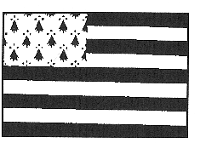
Roparz Hemon fait paraître la revue gwalarn, entièrement en breton et qui paraîtra jusqu’en 1944.
1927 création du parti autonomiste breton
1932 le monument consacrant l’union de la Bretagne à la France est plastiqué
1933, Yann Sohier crée l’association ar falz pour introduire l’enseignement du breton dans l’école publique.
Cours de breton par correspondance par skol ober
1939, Roparz Hemon commence sur radio Roazon Breiz les premières émissions en breton
1941 la province de Bretagne est recréée par le régime de Vichy, mais en excluant la Loire Atlantique.

Les linguistes unifient l’orthographe du breton
L’enseignement du breton est autorisé dans les écoles à raison d’une heure trente par semaine
1943 création de l’association bodadeg ar sonerion
A la libération toute activité bretonne, et en breton, est interdite ; l’épuration frappe les militants autonomistes.
1950 les cercles celtiques se fédèrent au sein de la confédération Kendalc’h (maintenir)
création du Comité d’études et de liaison des intérêts bretons (CELIB)
1965 premiers attentats du FLB, et engagement du cycle provocation/répression
1972 création de datsum (recueillir) dont les objectifs sont la collecte, la conservation et la diffusion de la culture populaire traditionnelle bretonne. Des chants, danses, photographies, disques, cassettes, documents
1977 création à Lampaul-Ploudalmézau de diwan, qui ouvre des écoles maternelles entièrement en breton, puis des écoles primaires, des collèges, et deux lycées (Brest et Carhaix)
1985 panneaux de signalisation bilingues
1994 suite à une manifestation de pécheurs, incendie du parlement de Rennes
les écoles Diwan passent sous contrat d’association.

Bro Goz Ma Zadou

Ni Breiziz a galon, karamp hon gwir Vro !
Brudet eo an Arvar dre ar bed tro-dro !
Dispont 'kreiz or brezel, hon tadou ken mad
A skuilhas eviti a gwad

O Breiz ! Ma Bro ! me gar ma bro,
Tra ma vo 'r mor 'vel mur n'he zro,
Ra vezo digabestr ma bro !

Breiz douar ar Zent koz, douar ar Varzed
N'eus bro-all a garan kemmend 'barz ar bed
Pep menez, peb traonienn d'am halon zo ker
Enno 'kousk meur à Vreizad ter !

Ar Vretoned a zo tud kalet ha krenv
N'eus pobl ken kalonek a-zindan an nenv
Gwerz trist, sôndudius a ziwan eno
O ! pegen kaer ez out ma bro !

Mar dea bet trehet Breiz er brezeliou bras
He yez a zo bepred ken bea ha biskaaz
He halon virvidik a lamm hoaz 'n he hreiz
Dihunet out brema, ma Breiz !

O bretagne, mon pays, j'aime mon pays
Tant que la mer fera comme un mur autour d'elle
Que mon pays soit libre !

